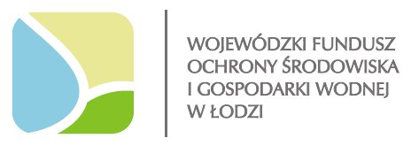

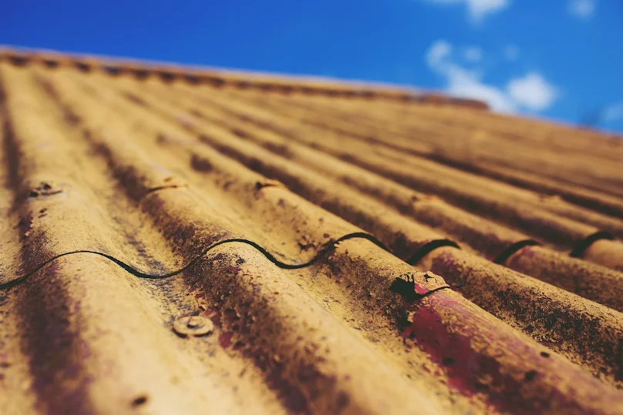

**„USUNIĘCIE I UNIESZKODLIWIENIE WYROBÓW ZAWIERAJĄCYCH AZBEST Z TERENU GMINY NOWOSOLNA W 2023 ROKU”**

Wartość ogólna zadania: **57 692,52 zł**

Wysokość dofinansowania ze środków Wojewódzkiego Funduszu Ochrony Środowiska i Gospodarki Wodnej w Łodzi: **57 923,00 zł**

Forma dofinansowania: **dotacja**

Zakres projektu:

- usunięcie wyrobów zawierających azbest – demontaż, przygotowanie do transportu, transport, unieszkodliwienie – **44,775 Mg**

- usunięcie wyrobów zawierających azbest – przygotowanie do transportu, transport, unieszkodliwienie – **57,33 Mg**

https://www.wfosigw.lodz.pl/